Ο Θησαυρός των Σπηλαίων
Όνομα: _______________
Προετοιμάσου για μια περιπέτεια στις σπηλιές!
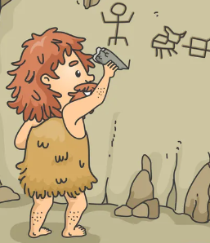

Γρίφος 1: Ο αρχηγός του χωριού έχει 350 πέτρινα βέλη. Αν φτιάξει άλλα 220, πόσα βέλη θα έχει συνολικά;

- Απάντηση: _______________

Γρίφος 2: Η φυλή έχει μαζέψει 250 φρούτα. Αν φάνε 125 φρούτα, πόσα φρούτα θα τους μείνουν;

- Απάντηση: _______________

Γρίφος 3: Η σπηλιά έχει 875 σταλακτίτες. Αν πέσουν 340 σταλακτίτες, πόσοι σταλακτίτες θα μείνουν;

- Απάντηση: _______________

Γρίφος 4: Για να ανοίξει η είσοδος της σπηλιάς, πρέπει να μετακινήσεις μια πέτρα που ζυγίζει 456 κιλά. Αν ο δυνατότερος κυνηγός ζυγίζει 78 κιλά, πόσα κιλά πρέπει να σηκώσουν όλοι μαζί για να μετακινήσουν την πέτρα;

- Απάντηση: _______________

Γρίφος 5: Βρήκες ένα κοπάδι με 120 ζώα. Αν 50 είναι αντιλόπες και τα υπόλοιπα είναι βίσονες, πόσοι βίσονες υπάρχουν;

- Απάντηση: _______________

Γρίφος 6: Έχεις 3 σπηλιές. Στην πρώτη υπάρχουν 250 ευρήματα, στη δεύτερη 180 και στην τρίτη 320. Πόσα ευρήματα βρήκες συνολικά;
- Απάντηση: _______________

Γρίφος 7: Ένα μαμούθ έχει 450 τρίχες. Ένα δεύτερο έχει _____ τρίχες. Μαζί έχουν 700 τρίχες. Πόσες τρίχες έχει το δεύτερο μαμούθ;
- Απάντηση: _______________

Μπράβο, θα υπολόγιζες εξαιρετικά στην Παλαιολιθική εποχή!
